**Como Crear un proyecto en Firebase y generar el objeto “firebaseConfig” para configurar las variables de entorno en Heroku**

**Objetivo:** Aprender a crear un proyecto en firebase y generar un objeto “firebaseConfig” para configurar las variables de entorno en Heroku

**Recursos necesarios:**

* Cuenta de google

**Pasos:**

**1. Ingresar a** [**https://console.firebase.google.com/**](https://console.firebase.google.com/)

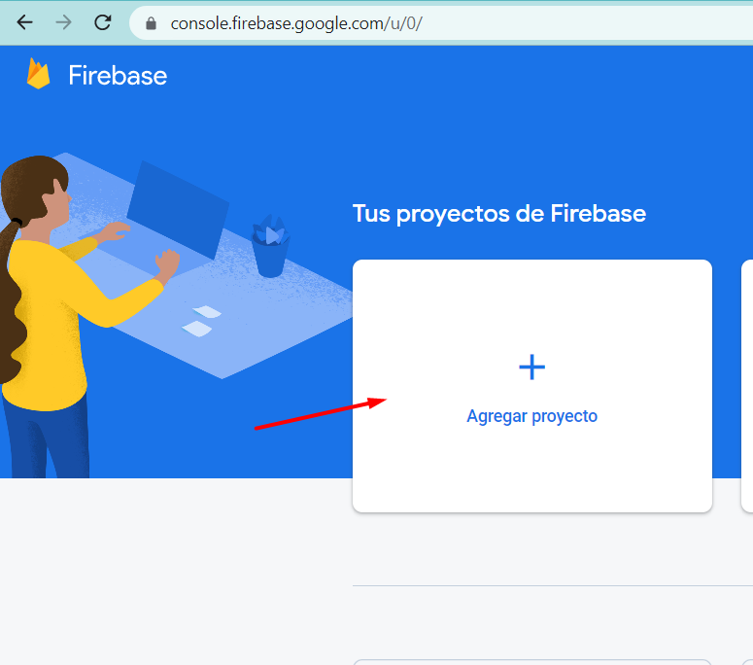

**2. Ingresar el nombre del proyecto y presiona continuar**

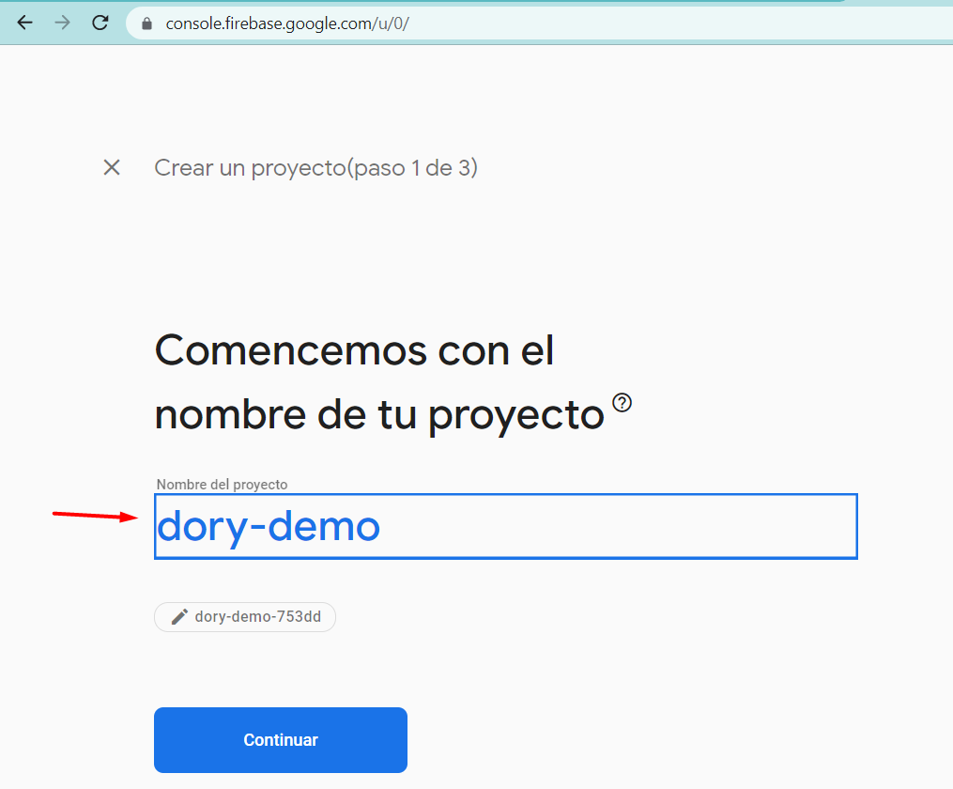

**3. Deshabilita Google Analytics y presiona el botón Crear proyecto**

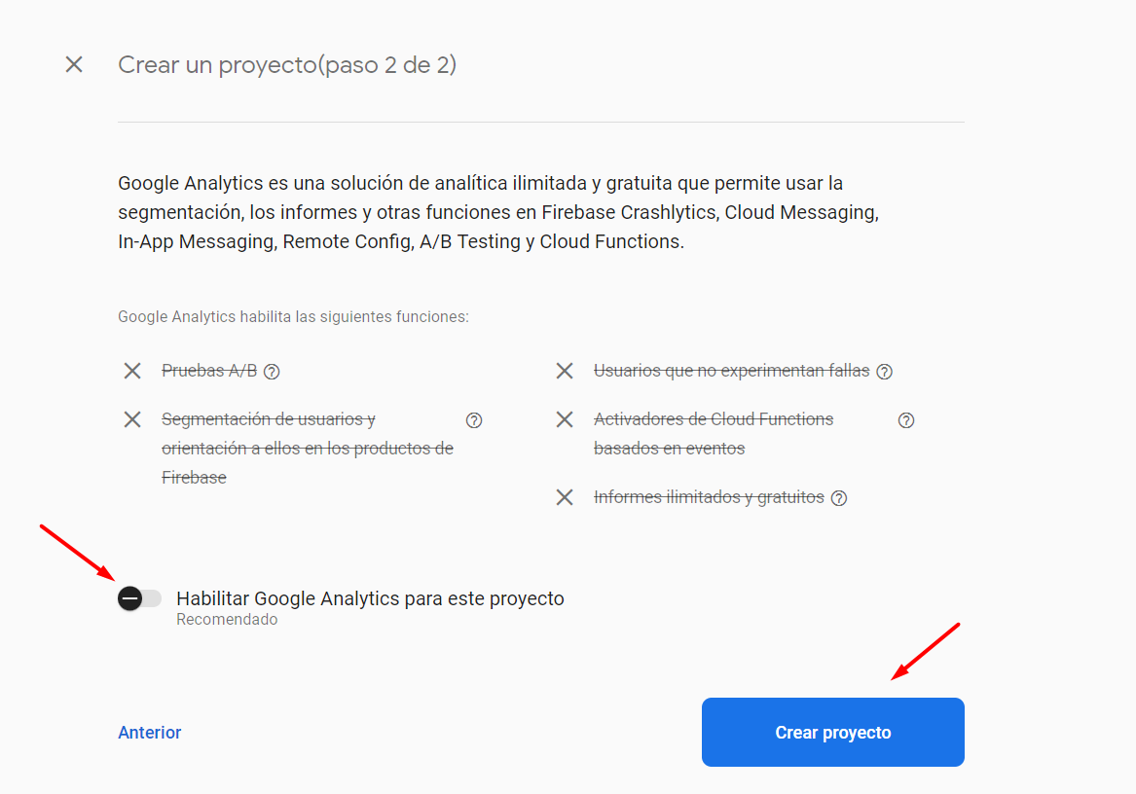

**5. Presiona continuar nuevamente**

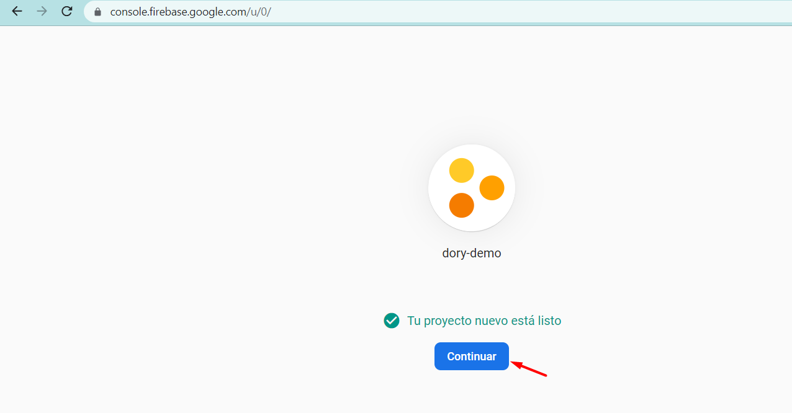

**6. En Descripción general presiona en el botón agregar app web**

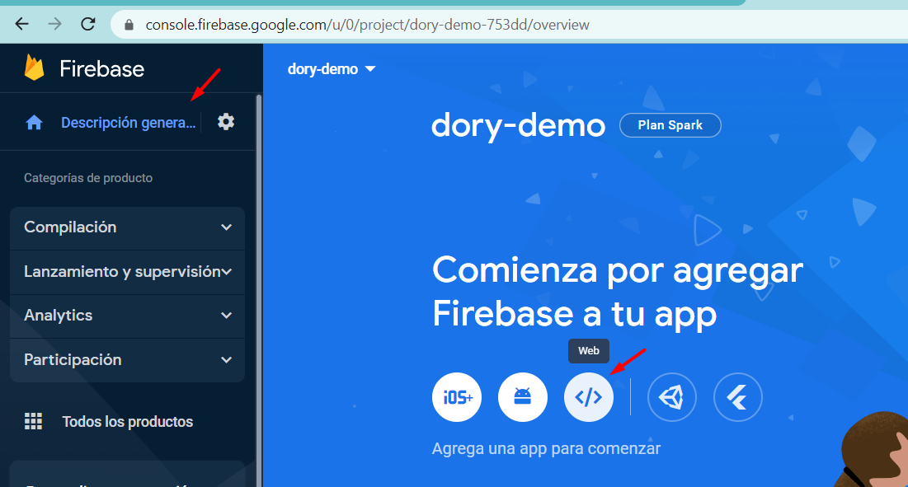

**7. Escribe el nombre de la aplicación y presiona el botón Registrar app**

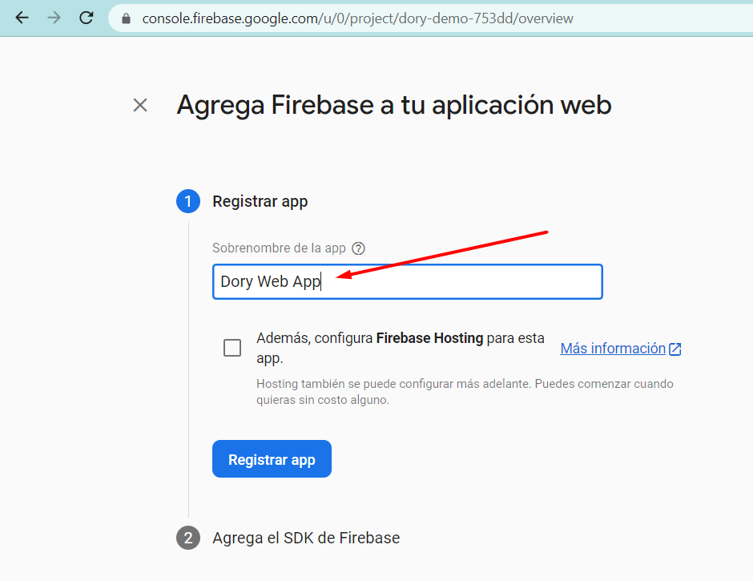

**8. Ya puedes acceder a el objeto firebaseConfig para llenar las variables de entorno correspondientes en el entorno de desarrollo y en Heroku o servidor local.**

